台江任我行 三年 2 班 15 號 姓名鍾承翰
任務一：請利用GOOGLE蒐集跟台江有關的介紹，並盡量與自己的家或學校做連結介紹 。
- 台江文化簡介
台江國家公園，為中華民國第八座國家公園，也是首座都市型國家公園，2009年12月28日正式掛牌成立。 台江一名，源自歷史上的台江內海，多已陸化為濕地或魚塭。範圍包括臺南市安南區與七股區濱海陸域，包含四草、鹿耳門、原安順鹽田周遭、七股潟湖以及海域至澎湖
任務二：如果有一天你要當地陪，帶朋友遊台江，你可以考慮去哪些景點？請說明至少五點景點，請挑其中一個景點，你要怎麼跟朋友介紹該點的特色或文物？請輔以文字和照片說明。
- 可考慮去哪些景點？四草綠色隧道、七股鹽山、鹿耳門天后宮、台南歷史博物館

- 我選擇哪一景點介紹：台南歷史博物館

- 該景點的特色或文物說明：台灣歷史博物館是座人文與自然相遇的「台灣歷史公園」，園區占地二十公頃，擁有廣大綠地與水域，忘憂湖及有情湖是兩座滯洪量達6000立方公尺以生態工法建置的人工溼地生態池，不但具有防災滯洪的功用，更是留鳥與候鳥的樂園，民眾認識台灣自然生態與原生物種的自然保育休憩區。環境解說中心具有園區管理、環境解說導覽及生態環保教育等功能；希望之丘海拔22公尺，有「安南第一高峰」的美稱，站上希望之丘就可將台史博園區、台南科技園區等景觀盡收眼底。快樂萬花筒以「童趣」為出發點規劃，結合「夢想、啟發、台灣」三元素，分為為草—遊戲學歷史體驗區、水—快樂揮灑區、風—飛翔空中的植物精靈區、沙—台灣沙池區，讓親子可以擁有開放的休憩與學習場所。

- 圖片 ：□手機拍攝；□網路截圖，出處 https://www.travelking.com.tw/tourguide/scenery104833.html
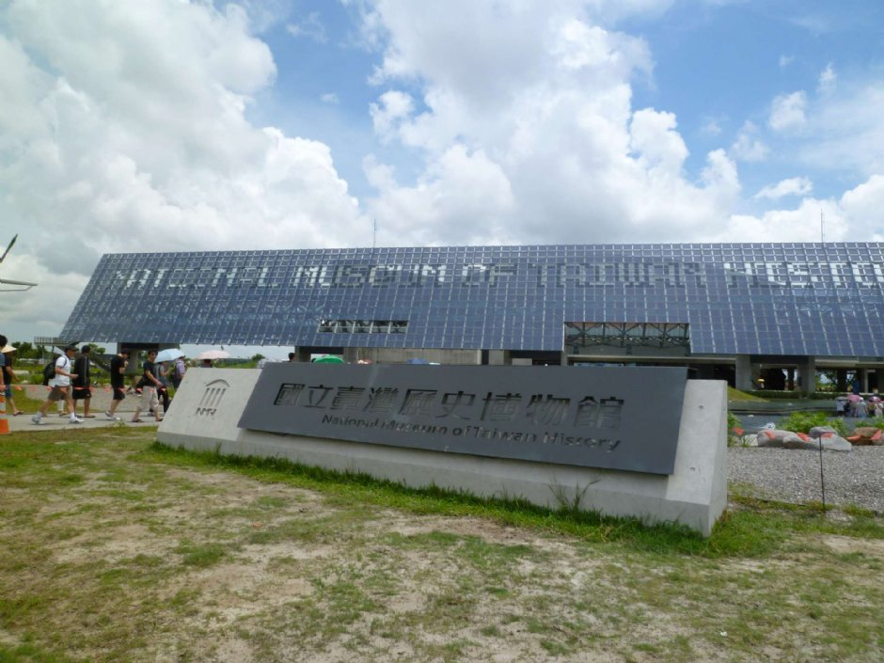

- 如果我要帶三個朋友一起進行台江一日遊的行程規劃，我會安排什麼樣的行程？考量主因為何？使用什麼交通工具？行程中美食或小吃介紹。預計花費多少錢？
（1）行程安排：

（2）考量主因：

（3）交通工具： □腳踏車；□公車；□計程車；□家人開車；□步行；□其他
（4）行程中美食或小吃介紹：

（5）估計費用：

- 我的省思：（從這活動我學到什麼？）

